**ЛАБОРАТОРНАЯ РАБОТА №6**

Модели динамического программирования.

Автор работы

студент 2 курса

группы ИВТ(1) подгруппы 2

Ефимова В.С.

**Постановка задачи**:

На заданной сети дорог имеется несколько маршрутов по доставке груза из пункта 1 в пункт 11. стоимость перевозки единицы груза между отдельными пунктами сети проставлены у соответствующий ребер. Необходимо определить оптимальный маршрут доставки груза из пункта 1 в пункт 11, который обеспечил бы минимальные транспортные расходы.

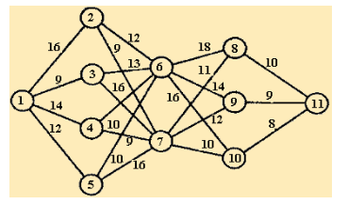

**Решение задачи:**

Условная оптимизация.

**k = 1**

F1(i) = Сi 10

На первом шаге в пункт 11 груз может быть доставлен из пунктов 8,9 или 10

|  |  |  |  |
| --- | --- | --- | --- |
| i/j | 11 | F1(i) | J* |
| 8 | 10 | 10 | 11 |
| 9 | 9 | 9 | 11 |
| 10 | 8 | 8 | 11 |

**k = 2**

F2(i) = minj{Cij + F1(j)}

|  |  |  |  |  |  |
| --- | --- | --- | --- | --- | --- |
| i/j | 8 | 9 | 10 | F2(i) | J* |
| 6 | 18+10 | **14+9** | 16+8 | 23 | 8, 9, 10 |
| 7 | 11+10 | 12+9 | **10+8** | 28 | 8, 9, 10 |

**k = 3**

F3(i)=minj{Cij + F2(j)}

|  |  |  |  |  |
| --- | --- | --- | --- | --- |
| i/j | 6 | 7 | F2(i) | J* |
| 2 | 12+13 | **9+18** | 27 | 6,7 |
| 3 | 13+13 | **16+18** | 34 | 6,7 |
| 4 | 10+13 | **9+18** | 27 | 6,7 |
| 5 | **10+13** | 16+18 | 33 | 6,7 |

**k = 4**

F4(i)=minj{Cij + F3(j)}

|  |  |  |  |  |  |  |
| --- | --- | --- | --- | --- | --- | --- |
| i/j | 2 | 3 | 4 | 5 | F2(i) | J* |
| 1 | 16+27 | 9+34 | **4+27** | 12+33 | 31 | 2, 3, 4 |

Безусловная оптимизация.

Минимальные затраты на перевозку груза из пункта 1 в пункт 11 составляют F4(1) = 31.

Оптимальный маршрут доставки груза: 1 -> 4 -> 7 -> 10 -> 11